**Из истории прав ребенка**

Давайте вспомним историю: как раньше обстояли дела с правами ребенка?

В древней Спарте ребенка, родившегося слабым, сбрасывали с обрыва.

Во Франции, в старину детей, которые были в тягость, родители продавали нищим.

В Санкт-Петербурге в XIX веке появилось много приютов для младенцев, которых бедные родители подбрасывали «добрым людям».

В 1989 г. Организация ООН приняла очень важный документ: «Конвенция о правах ребенка».

С 1990 г. Россия является участницей этой Конвенции. Ежегодно, начиная с 1990 г., правительство РФ направляет в ООН доклад «О положении детей в России». В 1993 г. принята и действует федеральная программа «Дети России».

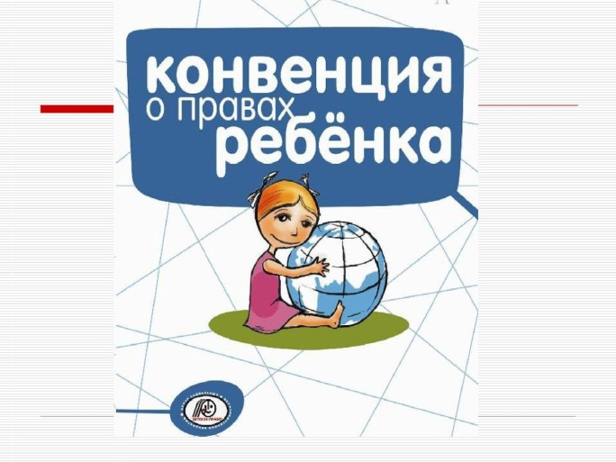

**Гражданские права и свободы детей:**

- право на имя и гражданство (ст.7);

- право на защиту жизни, чести, достоинства (ст.16);

- право на свободу мысли, совести и религии (ст.14);

- право на свободу выражения мнения (ст.13).

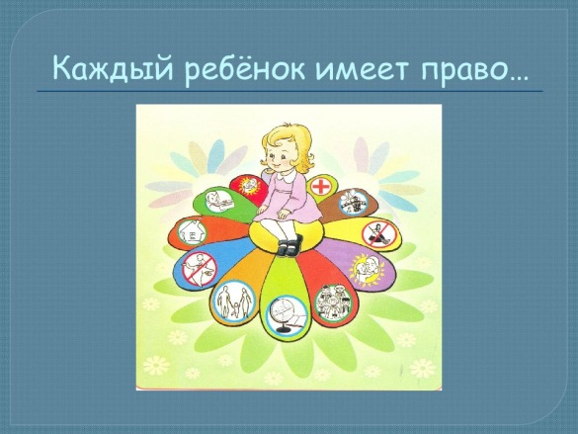

**Права детей в семье:**

- право жить в семье (родителя обязаны обеспечить достойное воспитание ребенка, образование и содержание)(ст.5, 9, 10, 18);

- право на защиту от жестокого обращения, отрицательного влияния или отсутствия заботы со стороны родителей (ст.19, 20).

**Права детей на выживание и развитие:**

- право на жизнь (ст.6);

- право на достойный уровень жизни (ст.27);

- право на охрану здоровья (ст.24);

- право на получение медицинской помощи (ст.25).

**Права детей на учебу и отдых:**

- право на образование (ст.28);

- право на получение информации, способствующей всестороннему развитию (ст.17);

Право на отдых, игры и возможность участвовать в культурной и творческой жизни общества (ст.31).

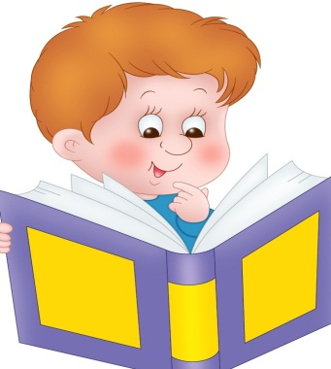

**Права детей на особую защиту:**

- от любого вида опасности или насилия (ст.34, 37);

- от похищения и торговли людьми (ст.35);

- от эксплуатации детского труда (ст.32);

- от злоупотребления наркотиками (ст.33).

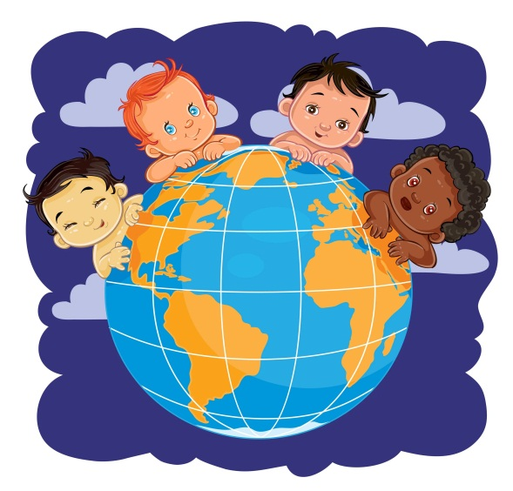

Как у всех других людей,

Есть права у малышей,

Мысли есть свои и взгляды,

Это взрослым помнить надо.

Детям с самого рожденья

Требуется уваженье.

Крохи без него страдают

И безудержно рыдают.

Дети требуют вниманья,

Состраданья, пониманья,

Бесконечного прощенья

За плохое поведенье.

Нужно с детками играть,

Нужно сказки им читать,

С ними нужно говорить,

Чтобы им мудрее быть.

И напомним заодно –

Бить детей запрещено.

Это просто преступленье,

Это над детьми глумленье.

Целовать их нужно чаще,

И подольше, и послаще,

Чтобы глазки их сверкали,

Чтобы ранки заживали.

Чтобы взрослым не грубили

И ответственными были,

Чтобы добрыми росли,

Им нужна гора любви!

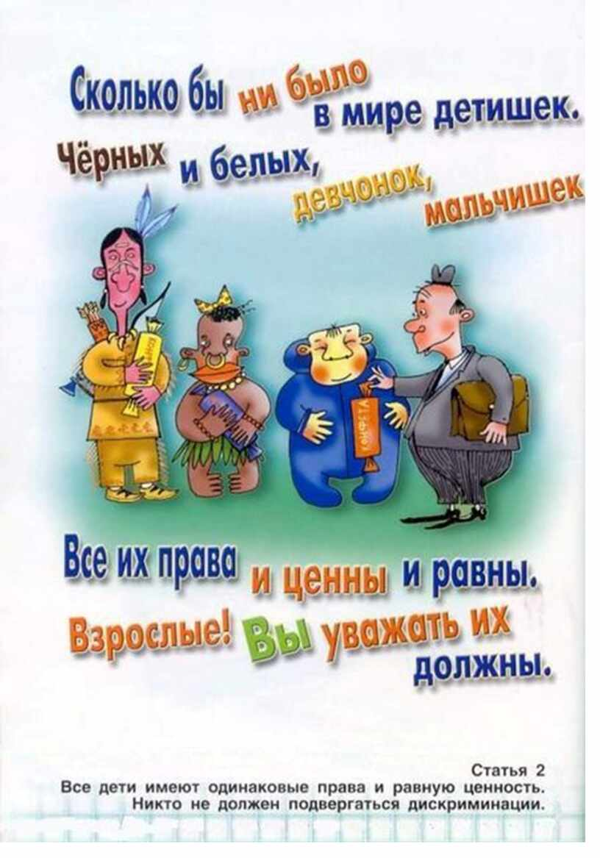



МУСО «Социально-реабилитационный центр для несовершеннолетних» Катав-Ивановского муниципального района

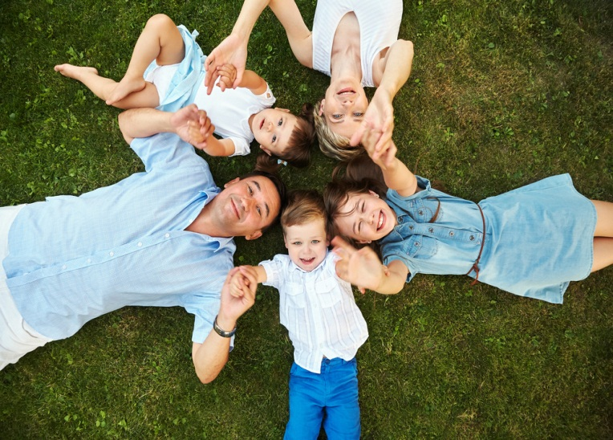

**ПРАВА ДЕТЕЙ**

*памятка в помощь родителям*

*2023г.*